科研项目经费查询方法

一、登录方式

1、登录财务处网站（路径：华南理工大学主页-机构设置-财务处），点击 “综合服务平台”即可进入“财务网上综合服务平台”。

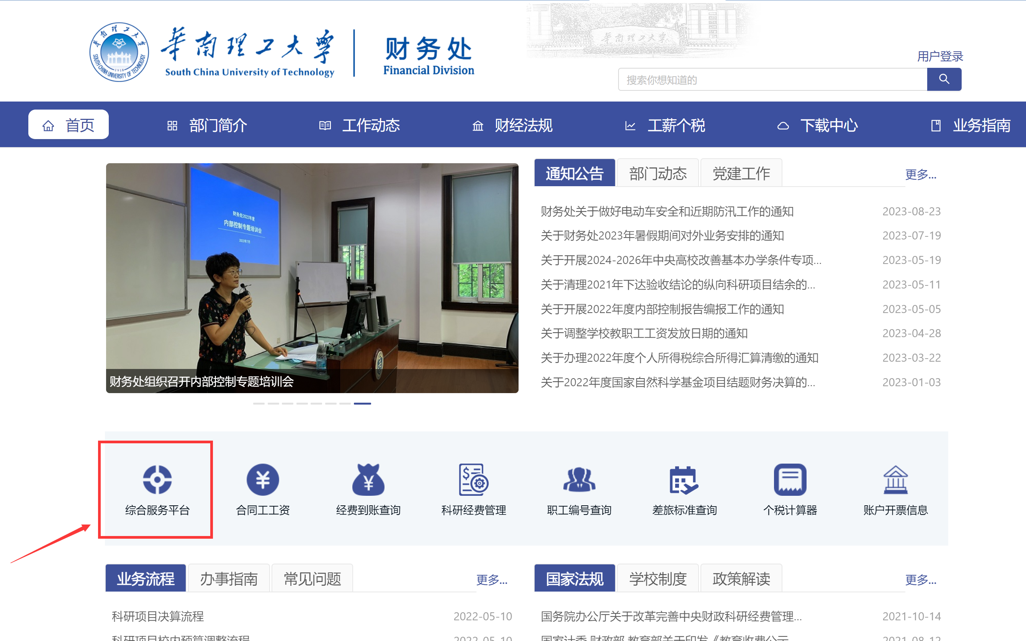

2、进入“财务网上综合服务平台”后，点击左下角“财务查询系统”。如出现网页拦截，请允许访问。
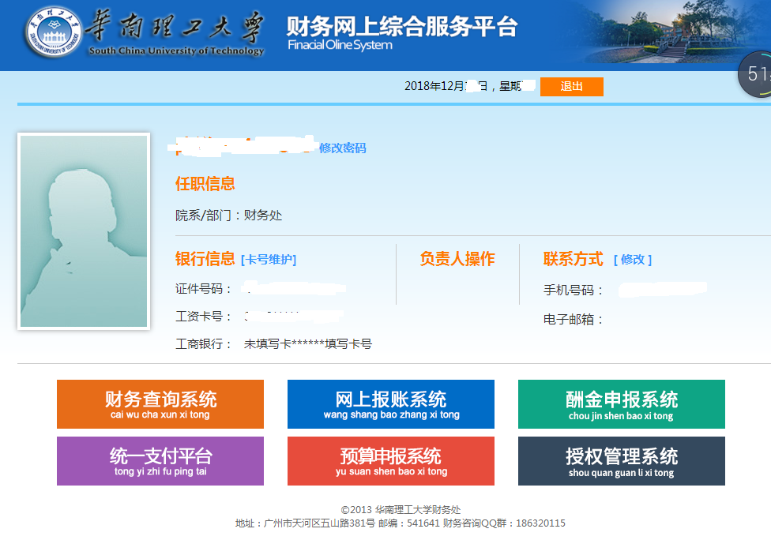

二、查询方法

1、查询项目明细账。点击“个人项目”，在下拉菜单中选择“项目明细账”，输入起始年度日期，点击要查询的部门编号和项目编号等信息，点击“查询”，查看项目明细账。
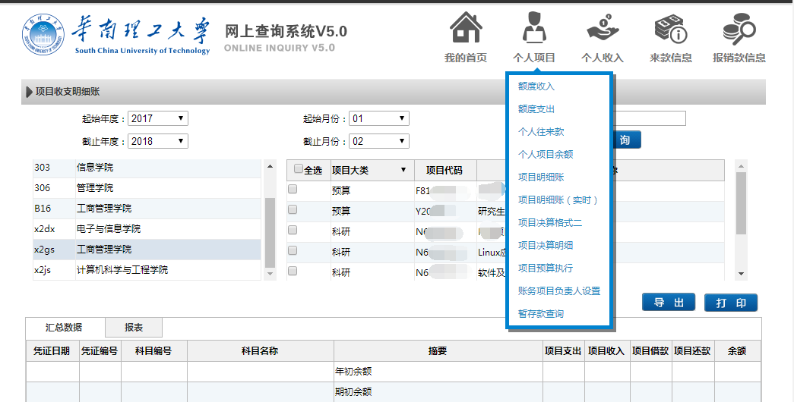

2、查询项目决算表。点击“个人项目”，在下拉菜单中选择“项目决算格式二”。
输入起始日期，选择项目和决算模板A18或A20（国基预算制项目模板A18，国基包干制项目模板A20），点击“查询”，查看决算表。

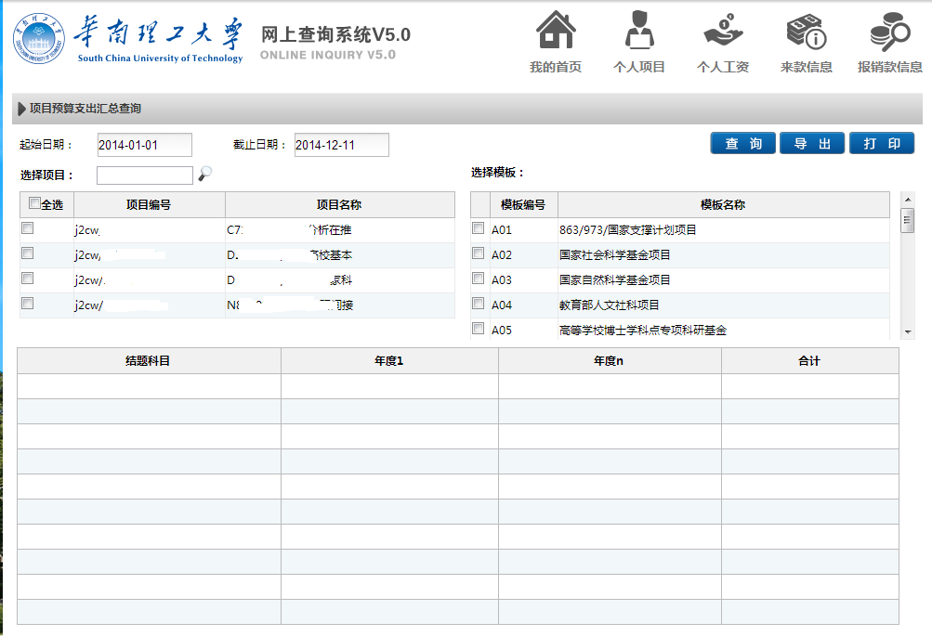

3、查询分类明细账。点击“个人项目”，在下拉菜单中选择“项目决算明细”，输入起始日期，选择项目和决算模板A18或A20，再点击“查询”，查看分类明细账。

